Inligtings tegnologie

Wiskunde Spelletjie

Zandré van Antwerpen

**PAT**

**Inhoud**

* Scenario en Reikwydte: Definieer die Taak 2
  + Onderwerp 2
  + (Doel) Deeglike Beskrywing 2
  + Moontlike Oplossing 2
  + (‘Scope’) Omvang 3
  + Wie sal die spel gebruik? 3
* Gerbruikervereistes 3
  + Gebruiker 1-Leerling 3
  + Gebruiker 2-Onderwysers 4
* Navigasie/beskrywing van vloeidiagram 5
* Ontwerp van die grafiese Gebruikerskoppelvlak (GUI) 6
* Tabsheet 1 6
* Datawoordeboek 6
* Datastruktuur 6
* TVA-Tabel 7
* Validering van Toevoer 7
* Dataverwerking 7
* Vloei van Tabsheet 1 8
* Tabsheet 2 9
* Datawoordeboek 9
* Datastruktuur 9
* TVA-Tabel 10
* Validering van Toevoer 10
* Dataverwerking 10
* Afvoer van Data 10
* Vloei van Tabsheet 2 11
* Tabsheet 3 12
* Datawoordeboek 12
* Datastruktuur 12
* TVA-Tabel 13
* Validering van Toevoer 14
* Dataverwerking 14
* Afvoer van Data 14
* Vloei van Tabsheet 3 15

Scenario en Reikwydte: Definieer die Taak:

* Onderwerp:

ŉ Laerskool se Akademiese punt in Wiskunde was baie laag. Ek besluit om ŉ speletjie te ontwerp om hulle punte te verbeter. Die speletjie is ontwerp om kinders se optel, aftrek, maal en deel te toets. Indien die leerder korrek antwoord sal sy “Score” verbeter totdat hy 3 somme verkeerd het.

* (Doel)Deeglike Beskrywing:

Die laerskool kinders het as gevolg van COVID-19 ŉ drastiese agterstand in hulle Wiskunde vaardighede gehad. My program sal dit verbeter deur om hulle geheue te verfris van Wiskundige berekeninge. Daar is talle verskillende spelletjies om in Wiskunde te verbeter soos:

* **Slangetjies en Leertjies** - waar jy berekeninge doen tot jy die einde bereik. Dit kan help met die vermoë om somme vining te bereken.
* **ŉ Resies** – waar die persoon wat die antwoord korrek uitwerk vorentoe kan beweeg. Dit kan help om meer akkurate antwoorde te verskaf.
* Moontlike Oplossing:

Die spelletjie wat ek skep gaan die voordeel hê om die leerlinge se vermoë om akkuraat te antwoord verbeter sowel as om vining te antwoord. Dit is ook ŉ lekker spelletjie wat tydens klas saam n onderwyser gespeel kan word waar leerling met die beste “score” dalk ŉ prys kan wen. Die somme sal al hoe moeiliker word hoe beter jou “score” is.

* (‘Scope’) Omvang:

Die program is beperk in die oogpunt van ŉ onderwyser. As die gebruiker ŉ onderwyser is sal hulle steeds ŉ naam moet invul soos ŉ leerling totdat hulle die opsie kry om na leerlinge se vorige ronte se inligting kan kyk.

* Wie sal die spel gebruik?

Die program gaan waarskynlik deur Laerskool leerlinge gebruik word, maar kan ook deur onderwysers gebruik word indien hulle dit vir klas wil gebruik.

Hierdie Speletjie sal maklik wees om te gebruik en om te verstaan (Dit is gebruikers vriendelik vir meeste ouderdomme) en kan deur enige leerling/skool gebruik word.

Gebruikervereistes

|  |  |
| --- | --- |
| Gebruiker 1: Laerskool leerlinge | |
| Rol: | Om spelletjie te speel om Wiskunde vaardighede te bevorder. |
| Akktiwiteit: | Hulle sal spelletjie kan speel en resultaat kry van wat hulle “score” was voordat hulle 3 somme verkeerd het. |
| Oogpunt: | Ek as ŉ leerling wil graag hierdie spelletjie kan speel sodat my akademiese punt vir Wiskunde te verbeter.Ek wil hê die spelletjie moet my motifeer om te leer vir Wiskunde. |

|  |  |
| --- | --- |
| Gebruiker 2: Onderwysers | |
| Rol: | Spelletjie gebruik om leerders te motifeer oor Wiskunde in hul klasse. |
| Akktiwiteit: | Onderwysers kan hierdie speletjie gebruik om te sien wie die meeste aandag kort met Wiskunde. |
| Oogpunt: | As ŉ onderwyser wil ek graag hê die spelletjie moet die kinders leer oor Wiskunde sowel as om hulle te motifeer sodat hulle punte kan verbeter. Dit moet maklik wees om te gebruik en moet nie te lank vat om klaar te speel nie. |

Aanvaardingstoets

(Gebruiker 1) Leerders:

* Stelsel sal gebruiker vir naam vra
* Stelsel sal vir tipe berekening vra.
* Stelsel sal gebruiker toelaat om speletjie te speel.
* Stelsel sal finale “Score” vertoon.

(Gebruiker 2) Onderwysers:

* Stelsel sal opsie hê om vorige leerder se naam te wys.
* Stelsel sal vorige leerder se “Score” wys.
* Stelsel sal sê hoeveel korrekte antwoorde die vorige leerder gekry het.
* Stelsel sal die tipe berekening wat gekies is vertoon.

Navigasie/Beskrywing van vloeidiagram

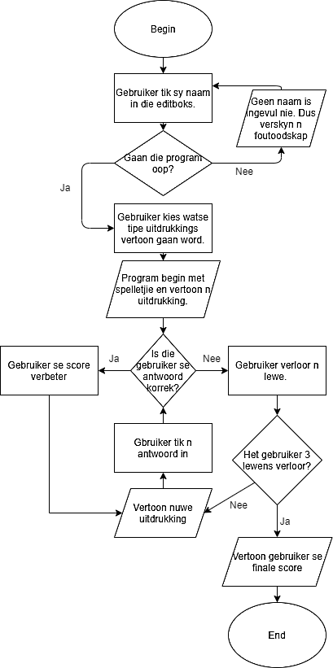

Ontwerp van die Grafiese Gebruikerskoppelvlak (GGK/ ‘GUI’)

Tabsheet 1

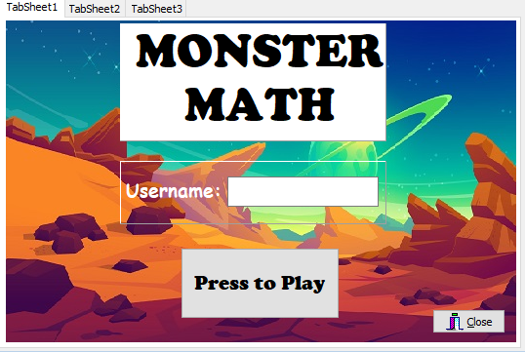

Datawoordeboek

sName: String (global);

Datastruktuur

|  |  |
| --- | --- |
| **Koponente** | **Veranderikes** |
| TButton | btnPlay |
| TPanel | pnlTitelbackground  pnlNamebackround |
| TImage | imgBackground |
| TLabel | lblName  lblTitle |
| TBitButton | bbtnClose |
| TEditBox | edtName |

TVA-Tabel

|  |  |  |
| --- | --- | --- |
| **Invoer** | **Verwerking** | **Afvoer** |
| Gebruiker vul sy/haar naam in die editboks. | Naam word in editboks getik. | Naam is in editboks |
| Gebruiker klik die “Press to Play” button. | Gebruiker beweeg na volgende Tabsheet indien naam ingevul is. | Volgende Tabsheet Verskyn of ŉ foutboodskap verskyn. |

Validering van Toevoer

ŉ Foutboodskap sal verskyn indien die Naam in die editboks nie ingevul is nie is nie.

Dataverwerking

Die gebruiker sal na die volgende Tabsheet beweeg nadat hy sy naam ingevul het en die “Press to Play” button gekliek het.

ŉ Foutboodskap sal wys indien gebruiker nie sy naam ingevul het nie en sal slegs na die volgende Tabsheet beweeg indien dit is.

Afvoer van data

Indien gebruiker sy “Username” in getik het sal die volgende Tabsheet verskyn.

Indien die gebruiker nie n “Username” ingevul het nie sal n gepaste foutboodskap verkyn.

Afvoerkomponente

ShowMessage(“Username is required”);

Vloei van Tabsheet 1

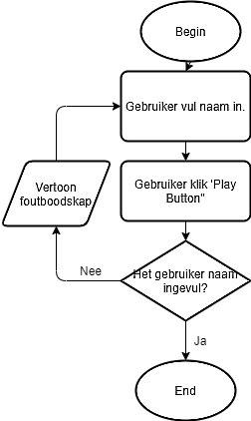

Tabsheet 2

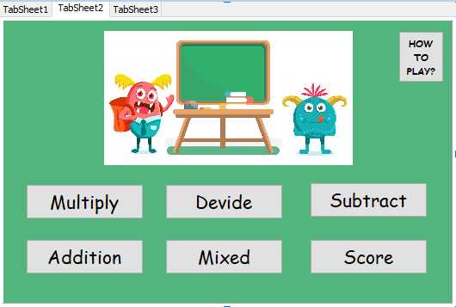

Datawoordeboek

bMultiply, bDevide, bSubtract, bAddition, bMixed: Boolean (global)

Datastruktuur

|  |  |
| --- | --- |
| **Koponente** | **Veranderikes** |
| TPanel | pnlBackground |
| TImage | imgMonsters |
| TButton | btnMultiply  btnDevide  btnAddition  btnSubtract  btnMixed  btnScore  btnHowtoplay |

TVA-Tabel

|  |  |  |
| --- | --- | --- |
| **Invoer** | **Verwerking** | **Afvoer** |
| Gebruiker klik op een van die tipe somme. | Speletjie sal gekeuse somme verskyn in speletjie | Volgende Tabsheet verskyn |
| Gebruker klik op btnScore. | Gebruiker se vorige rondte se naam, tipe somme wat gekies was en score wys. | Verskyn inligting oor vorige ronde, anders foutvangboodskap. |
| Gebruiker klik op btnHowtplay. | Stuur boodskap aan gebruiker. | Verskyn boodskap wat verduidelik hoe om die speletjie te speel. |

Validering van Toevoer

Wanneer gebruiker op btnScore klik sal inligting slegs verskyn as hy/sy reeds 1 keer gespeel het.

Dataverwerking

Sodra hierdie Tabsheet oopmaak sal gebruiker keuse hê om die tipe berkenige wat in speletjie gaan plaasvind te kies.

Gebruiker het opseie om te sien hoe om die speletjie te speel indien hulle dit nodig het.

Nadat gebruiker ten minste 1 ronde gespeel het sal hy toegang het om sy ‘score’ van vorige rondes te sien.

Afvoer van Data

Indien gebruiker die tipe somme gekies het sal die volgende Tabsheet verskyn.

Indien gebruiker “score” of ‘How to Play?” kies sal ŉ ShowMessage verskyn.

Afvoer komponente

btnScore:

ShowMessage(sName + “: Score = ” + iScore + “ on “ + iMode);

OF

ShowMessage(“Play a round first”);

btnHowtoplay:

ShowMessage(“Fill in answers until your lives run out”);

Vloei van Tabsheet 2

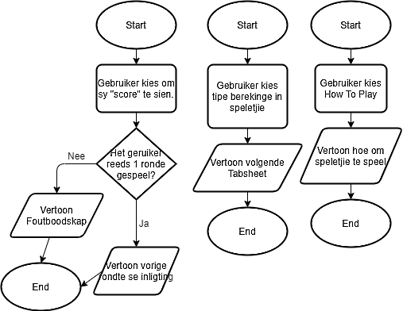

Tabsheet 3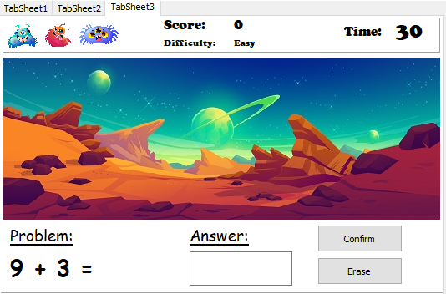

Datawoordeboek

iNum1, iNum2, iScore, iCorrect, iLevel, iLose, iTime, iMode: integer (global)

iAnswer: integer (Local)

fNum1, fNum2: real (global)

Datastruktuur

|  |  |
| --- | --- |
| TButton | btnConfirm  btnErase |
| TPanel | pnlTop  pnlBottom |
| TTimer | tmrTime |
| Timage | imgMain  imgLife1  imgLife2  imgLife3 |
| TLabel | lblScore  lblLevel  lblTime  lblScoreTitle  lblLevelTitle  lblTimeTitle  lblAnswerTitle  lblProb  lbllblPobTitle |
| TEditBoks | edtAnswer |

TVA-Tabel

|  |  |  |
| --- | --- | --- |
| **Invoer** | **Verwerking** | **Afvoer** |
| Gebruiker maak tabsheet oop. | Program kry 2 getalle en plus / maal / minus / deel dit met mekaar en kry ŉ antwoord. | Vertoon label met uitdrukking sonder ŉ antwoord. |
| Gebruiker vul ŉ antwoord in. | Indien gebruiker Confirm klik sal die program die antwoorde vergelyk.  Indien korrek: Score van gebruiker vermeerder. (Score = Tyd oor)  Anders sal gebruiker ŉ lewe verloor. | Label vertoon die Score van die gebruiker en gebruiker se lewens word as Timages voorgestel.  Indien gebruiker al 3 lewens verloor sal ŉ boodskap verskyn wat se dat die gebruiker sy lewens op gebruik het. |

Validering van Toevoer

Indien gebruiker geen antwoord invul en sy tyd (30s) hardloop uit sal gebruiker ŉ lewe verloor.

Indien gebruiker Clear klik sal slegs die editboks leeg gemaak word.

Dataverwerking

Sodra Tabsheet oopgemaak word sal program ŉ uitdrukking vertoon. Die gebruiker het dan 30s om ŉ antwoord in te druk.

Indien antwoord verkeerd is of sy tyd hardlooop uit sal gebruiker 1 van sy 3 lewens verloor, maar as hy korrek is sal sy score vermeerder (Score = Tyd oor).

Elke tien somme sal die Vlak van uitdrukkings vermeerder (deur groter getalle te gebruik)

Die spel gaan voort aan totdat gebruiker al 3 lewens verloor het.

Afvoer van Data

Die uitdrukking sal na elke antwoord (of tyd wat uithardloop) verander.

Indien gebruiker al 3 lewens verloor het sal ŉ boodskap gestuur word wat die gebruiker inlig en gebruiker gaan veroed word om nog ŉ antwoord in te vul.

Afvoer komponente

lblProblem:

lblProblem.Caption := IntToStr(iNum1) + “ + “ + IntToStr(iNum2);

All lives lost:

ShowMessage(“You lost. No lives left.”);

lblScore:

lblScore.Caption := IntToStr(iScore);

Vloei van Tabsheet 3

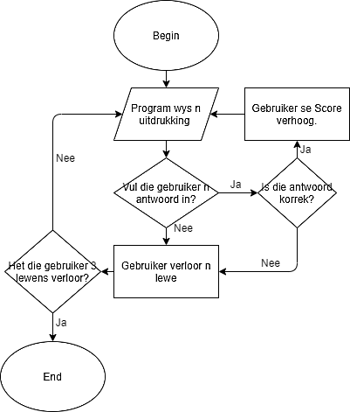

Bronne

Hulpbronne oor idees:

<https://www.yad.com>

Delphi Timer:

<https://www.youtube.com/watch?v=nqJEexpx0ns>

Images:

<https://www.freepik.com>

Algemene Delphi:

<https://www.youtube.com/watch?v=DB4Sc-DJvOg&t=518s>

Draw.io:

[diagrams.net](https://app.diagrams.net/)